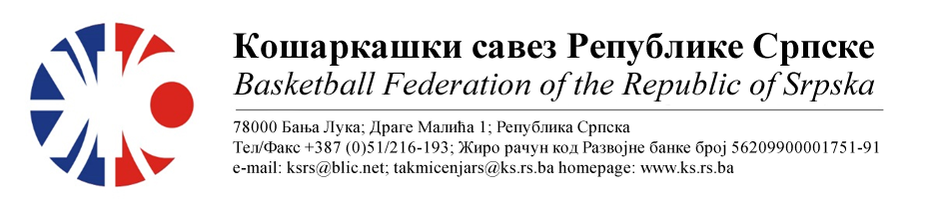

**Такмичарски бројеви клубова 1.МЛРС, сезона 2025/2026**

|  |  |  |
| --- | --- | --- |
| **Р/Б** | **Назив клуба** | **Такмичарски број** |
| 1. | КК “Радник БН Баскет“ Бијељина | 7 |
| 2. | КК “Сутјеска“ Фоча | 6 |
| 3. | КК „Уна“ Козарска Дубица | 8 |
| 4. | ОКК “Дрина-Принцип“ Зворник | 10 |
| 5. | КК “Рогатица“ Рогатица | 1 |
| 6. | КК “Слобода 73“ Нови Град | 4 |
| 7. | КК “Академац“ Бања Лука | 9 |
| 8. | КК „Приједор-Спартак“ Приједор | 12 |
| 9. | КК „Старс Баскет“ Градишка | 5 |
| 10. | КК „Будућност БН“ Бијељина | 3 |
| 11. | КК „Хео“ Билећа | 11 |
| 12. | КК “Варда ХЕ“ Вишеград | 2 |